公共管理系举办“西部服务志愿行”专题宣介会

[2017-05-23]   发布单位：办公室   阅读次数：4132

2017年5月17日下午，由校团委主办、公共管理系承办的“感恩相伴、梦想同行”大学生西部计划志愿服务专题宣介会在我校奉贤校区行政楼226室举办。本次活动邀请到新疆叶城县人民政府李亚敏副县长和西部计划志愿者李芳同学与同学们进行深入的分享和交流。

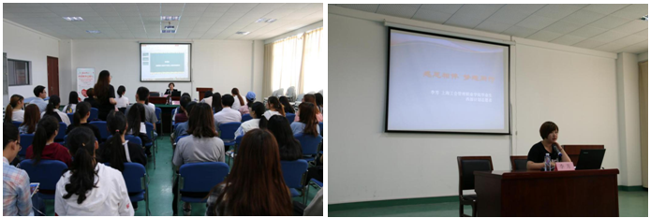

会上，李亚敏副县长通过图片和文字的方式向大家展示了新疆叶城的风貌。叶城县素有“中国核桃之乡、石榴之乡、玉石之乡、歌舞之乡”的美称。她向在座师生介绍了在当地支教的相关工作内容和政策待遇，热情邀请同学们去作客，更欢迎同学们去叶城工作、生活。

李芳同学结合自身经历与在座师生分享了自己2013年前往云南边陲、扎根基层的工作经验与成长感悟。她讲述了自己在校内第一次参与志愿服务到毕业以后走出校门投入西部支援的个人价值实现过程，用真诚的语言道出作为志愿者的幸福和快乐。她的经历向在座同学传递了服务与奉献的力量。

      本次分享会以实现自我、奉献精神为初衷，鼓励学生踊跃加入西部志愿者的行列，将自己的理想与时代的发展结合起来，将个人价值和社会价值结合起来，让生命因奋斗焕发光彩，用“志愿者”精神谱写人生华美的乐章。